喜报！全国西点技术大赛！石狮学生获金奖和铜奖

日前，中国焙烤食品糖制品工业协会与中国轻工业职业技能鉴定指导中心联合举办，由“维益”冠名的“维益·真爱杯”第十一届全国职业技术院校在校生创意西点技术大赛结果出炉，我市鹏山工贸学校中餐烹饪专业学生张明志的“儿童节”蛋糕作品获得金奖，学生张俊的“情人节”蛋糕作品获得铜奖。
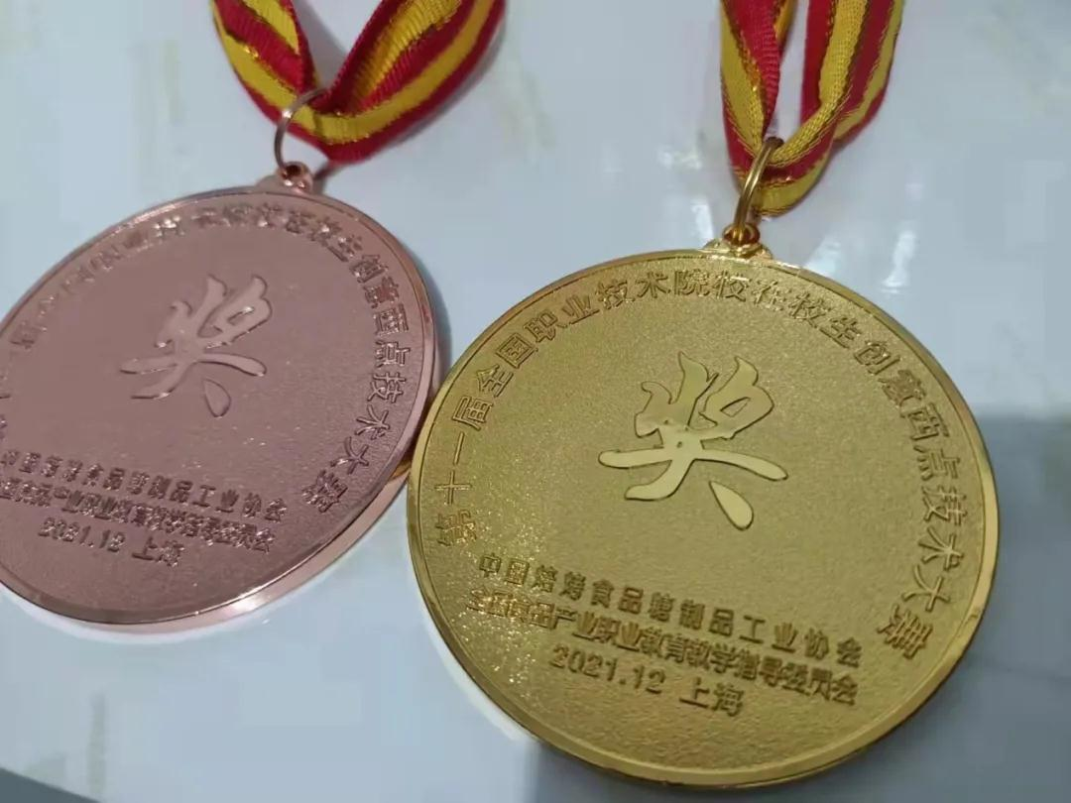
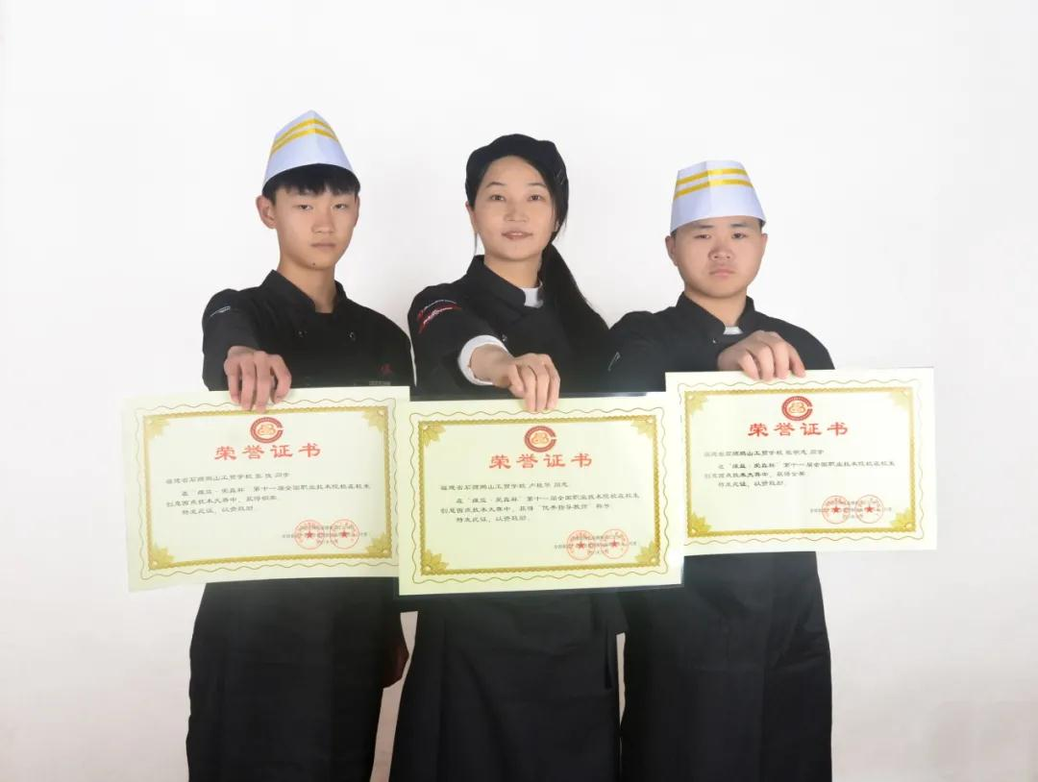
此次比赛于2021年12月15日进行，来自全国各地职业院校食品、烘焙技术专业的143名西点制作高手同台比赛。因受疫情影响，比赛采用网络直播形式，在规定时间内完成作品，并进行作品展示。经过网络评选，学校张明志、张俊两名选手（指导老师：卢桂华）巧妙运用西点蛋糕的裱挤、涂抹、挂线、捏塑、点缀五大装饰技巧，精心设计出比赛作品，作品寓意表现深刻，手艺精湛，在众多作品中脱颖而出。
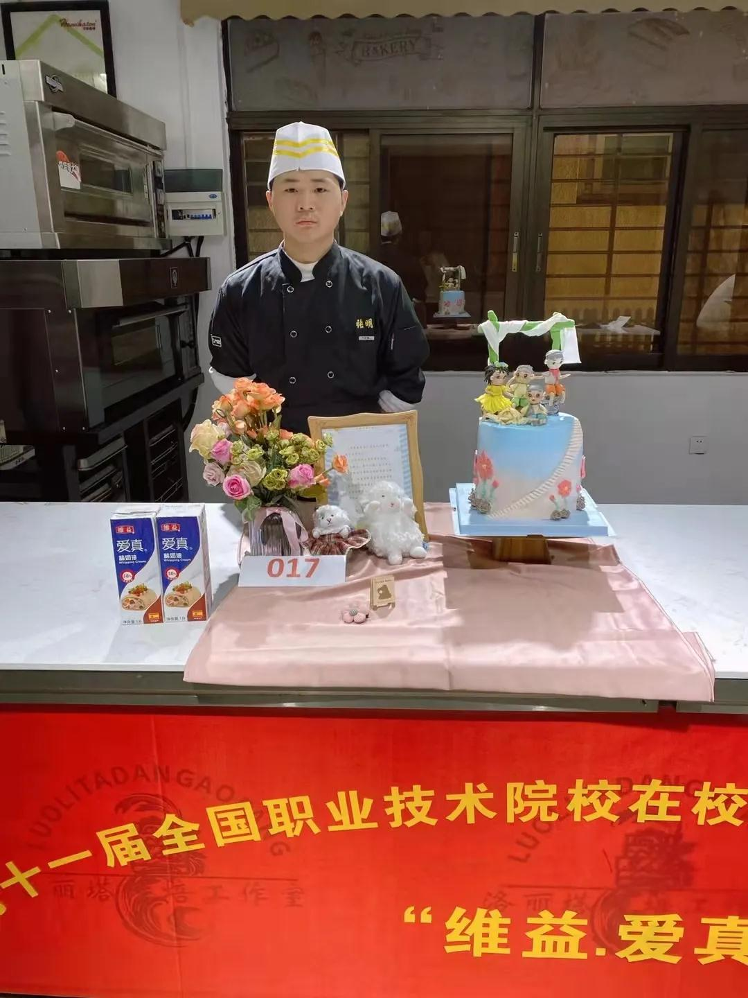
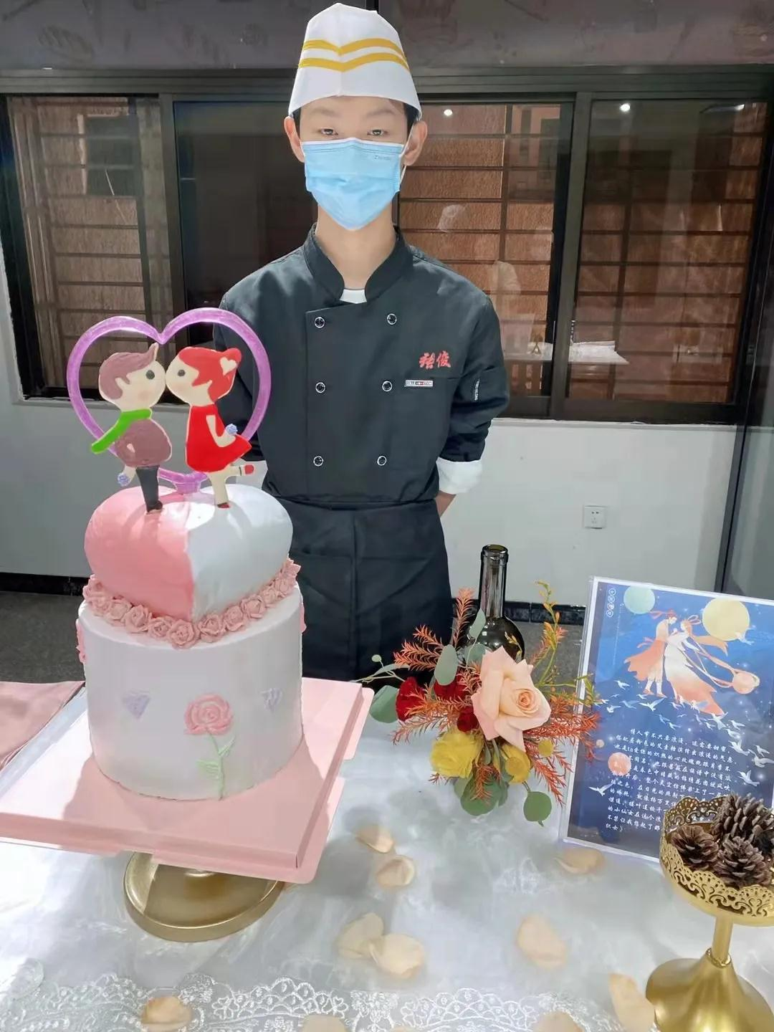
石狮鹏山工贸学校中餐烹饪专业虽创办不久，但在专业建设上主动与行业接轨，与当地多家龙头企业合作，引进大师任教，积极参与行业比赛与交流，具有良好的教风与学风，并将建设成石狮美食传承基地。

